Работники Базарно-Матакского сельского поселения приводят в порядок территорию по ул. Крайнова

Базарлы Матак авыл җирлеге хезмәткәрләре Крайнов урамындагы территорияне тәртипкә китерәләр

ДО
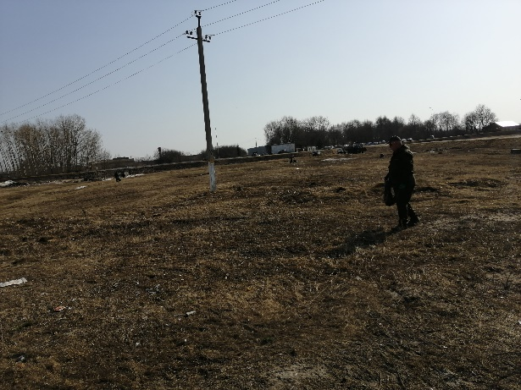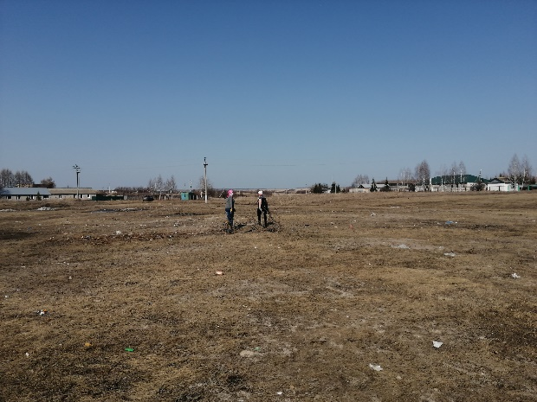

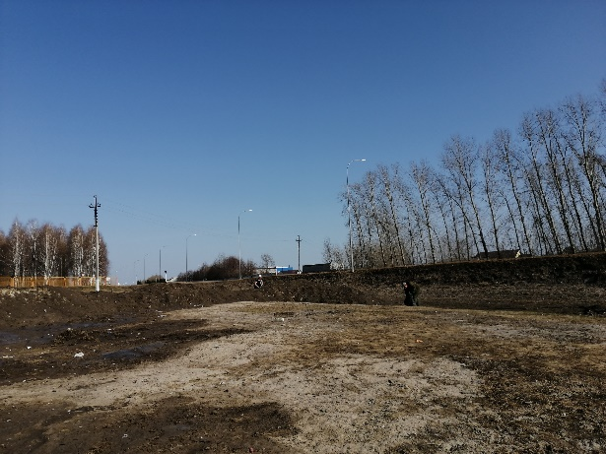

ПОСЛЕ
